LỄ KÝ KẾT "ĐÔI TRƯỜNG KẾT NGHĨA" – HÀNH TRÌNH
KẾT NỐI VÀ LAN TỎA
Nhằm đẩy mạnh tinh thần đoàn kết, hỗ trợ cùng phát triển trong công tác giáo dục, ngày 16/03/2026, Trường Tiểu học Võ Thị Sáu và Trường Tiểu học Lê Quý Đôn đã chính thức ban hành Kế hoạch liên tịch số 01/KHLT-VTS-LQĐ về việc tổ chức chương trình “Đôi trường kết nghĩa” năm học 2025-2026.
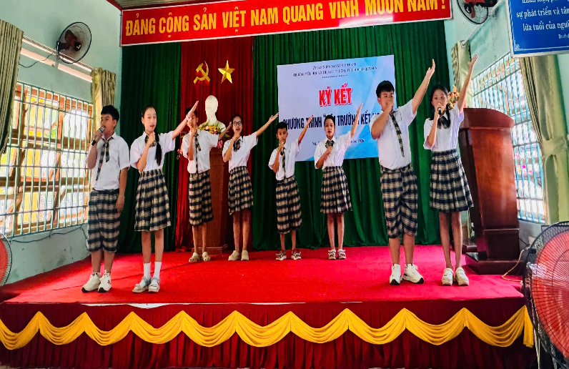
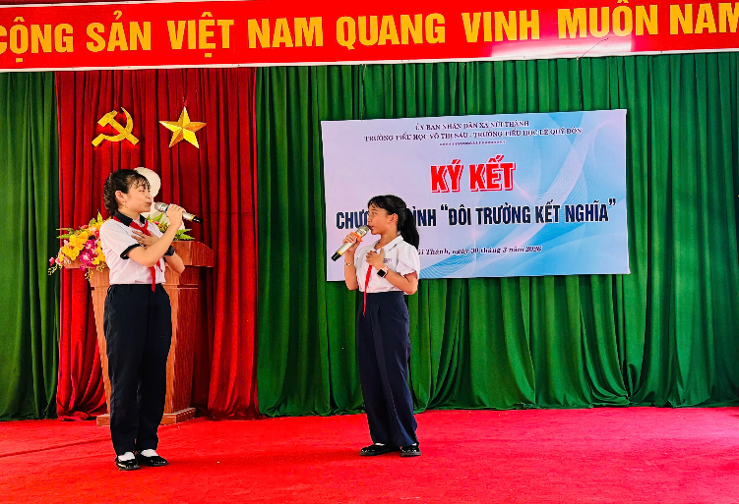
Chương trình bắt đầu bằng những tiết mục văn nghệ chào mừng đặc sắc do đội văn nghệ của hai trường biểu diễn. Những lời ca, tiếng hát ca ngợi quê hương, thầy cô đã tạo nên bầu không khí sôi nổi ngay từ những phút đầu tiên.
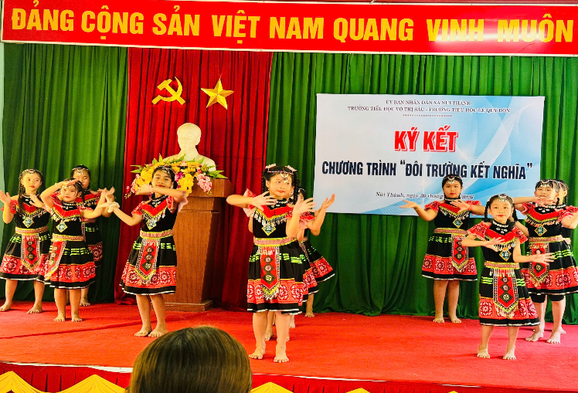
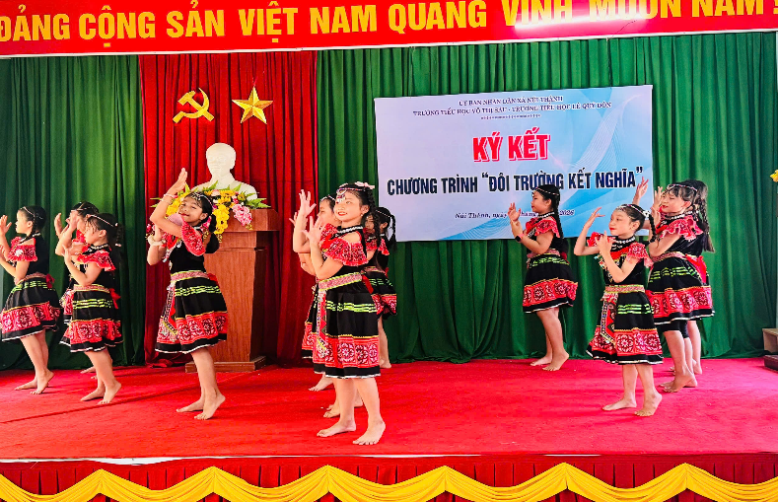
Hình ảnh các em học sinh của hai trường giao lưu những tiết mục văn nghệ đặc sắc
Chương trình “Cặp trường kết nghĩa” được tổ chức nhằm tăng cường mối quan hệ đoàn kết, gắn bó, hỗ trợ lẫn nhau giữa các đơn vị trường học trong cùng xã; tạo điều kiện để cán bộ quản lý, giáo viên, nhân viên và Liên đội, học sinh hai trường giao lưu, trao đổi kinh nghiệm trong công tác quản lý, giảng dạy, học tập và thực hiện hiệu quả Chương trình Giáo dục phổ thông 2018. Đây cũng là dịp để lan tỏa những giá trị nhân văn sâu sắc, tinh thần xây dựng mối quan hệ hợp tác bền vững, lâu dài giữa hai nhà trường.
Phần tiếp theo của chương trình, hai nhà trường đã thống nhất đi đến ký kết chương trình “Cặp trường kết nghĩa”, đánh dấu một chặng đường hợp tác mới, bền vững và ý nghĩa.
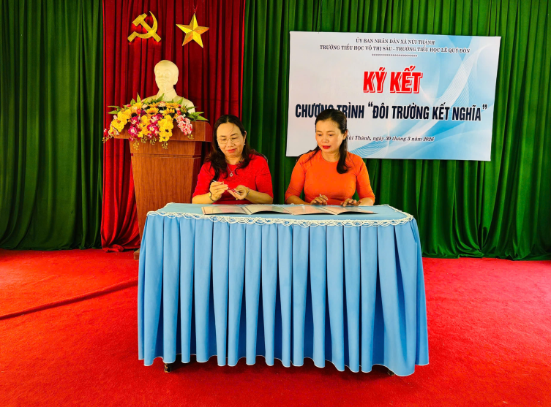
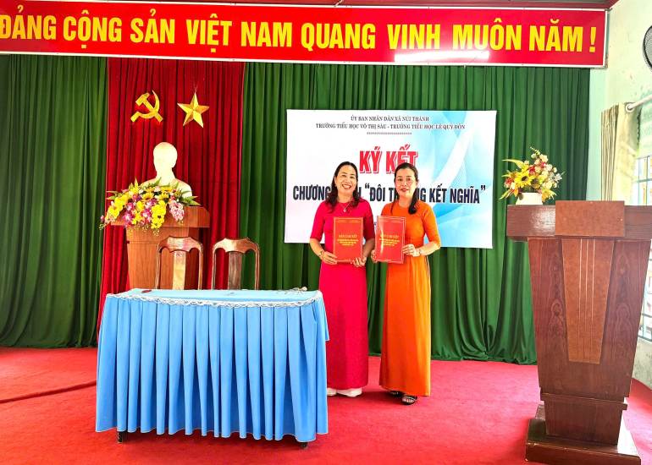
Buổi giao lưu do cô Nguyễn Thị Kim Tuyến và Cô Lương Thị Mai – Hiệu trưởng hai nhà trường – chủ trì đã được tổng kết với nhiều định hướng thiết thực nhằm tiếp tục nâng cao chất lượng giáo dục toàn diện của hai nhà trường trong thời gian tới.
Hình ảnh: Hiệu trưởng hai trường: trường TH Lê Qúy Đôn và Hiệu trưởng trường TH Võ Thị Sáu kí kết “ Đôi trường kết nghĩa”
Sau phần lễ trang trọng, hai nhà trường cùng trao quà cho học sinh có hoàn cảnh khó khăn, vượt khó học tập.
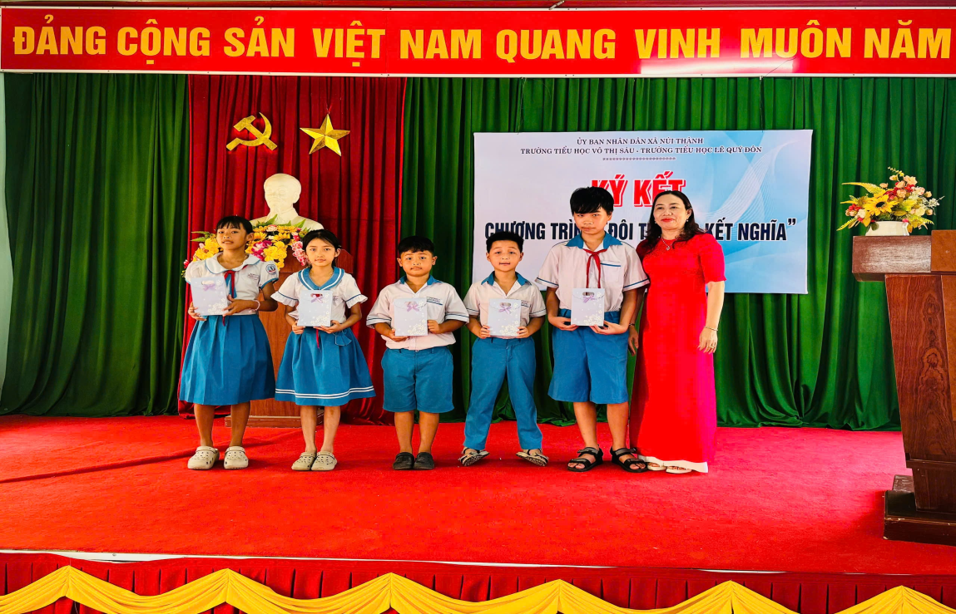

Hình ảnh: Hiệu trưởng trường TH Lê Qúy Đôn đến tặng quà cho những em học sinh khó khăn, vượt khó trong học tập của trường TH Võ Thị Sáu

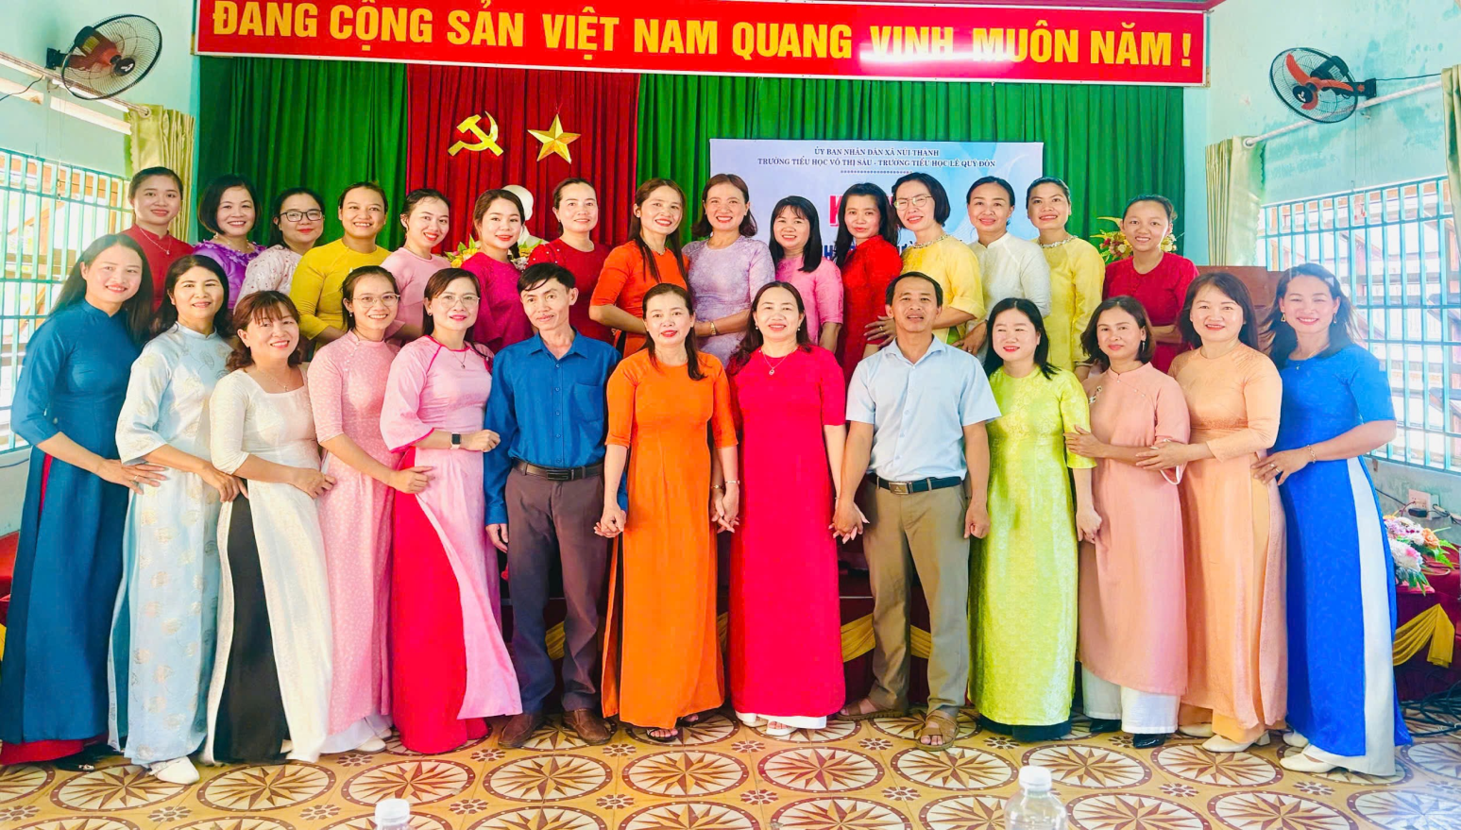
Chương trình “Cặp trường kết nghĩa” giữa Trường Tiểu học Võ Thị Sáu và Trường Tiểu học Lê Quý Đôn thành công tốt đẹp. Buổi sinh hoạt giao lưu ký kết “Cặp trường kết nghĩa” đã diễn ra trong không khí vui tươi, đoàn kết thân thiện và trách nhiệm. Đây là nền móng vững chắc để hai nhà trường tiếp tục phát huy năng lực quản lý, chuyên môn, góp phần nâng cao chất lượng giáo dục của hai nhà trường.
